Anja’s ervaring met GLI!
Sinds juni 2022 doe ik mee met het GLI-programma van Van der Knaap & Postmus Fysiotherapeuten. Ik ben door verwezen door mijn huisarts, en na een intake gesprek met Lucie Bakker, vol goede moed van start gegaan.
Ik ben begonnen met éénmaal per week te sporten bij Pascal. Ook heb ik diverse gesprekken gehad met een diëtiste om te kijken naar mijn eet gewoontes. In het begin ging het niet zo hard, maar heel geleidelijk begon ik toch af te vallen. Tijdens het sporten werd er regelmatig gevraagd hoe het ging, en werden er aanvullende adviezen gegeven.
Voor komende periode staan er weer diverse activiteiten gepland.

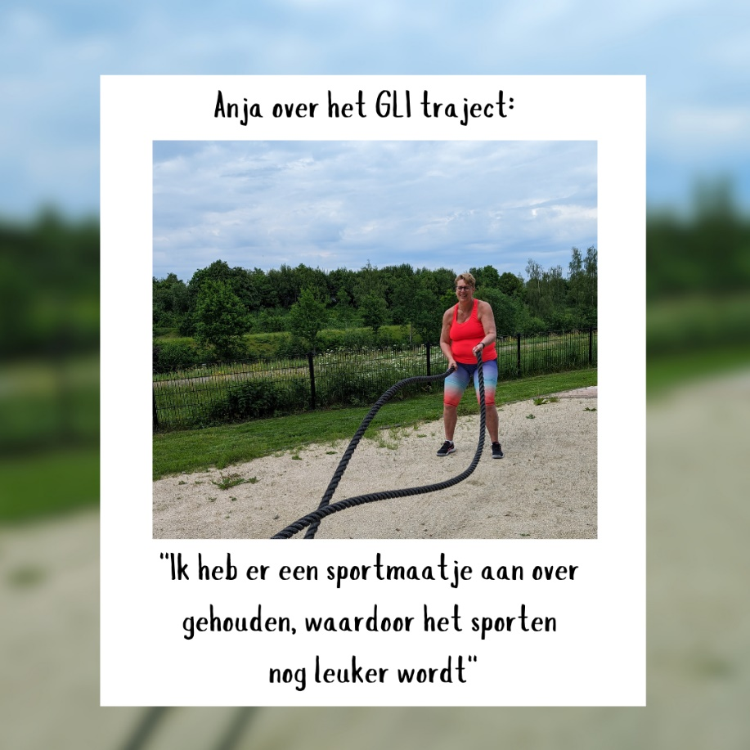
Ondertussen zijn wij 2 jaar verder en sport ik nu twee maal per week, meestal op dinsdag en vrijdag bij Channa. Af en toe moet ik op een andere dag vanwege mijn werkrooster. Dit bevalt mij heel goed. Ik sport in een kleine groep, en men moedigt elkaar aan. Heb er zelfs een sportmaatje aan over gehouden, waardoor het sporten nog leuker wordt. Er is geen les het zelfde. Je bent een uur lekker bezig, en nadien heb je een voldaan gevoel.
Een hele leuke aanvulling zijn de maandelijkse activiteiten die georganiseerd worden. Hier krijg je de kans om kennis te maken met andere sporten, en je krijgt een extra uurtje sporten. We hebben al gebokst, een spinning les gehad, een yogales gevolgd en de laatste les was padellen.

